INDICAÇÃO Nº 1672/2023

Assunto: Solicita ao Sr. Prefeito Municipal com urgência a execução da operação tapa buracos, na Rua Maria A. Consoline frente ao Nº09, no bairro Nova Itatiba, conforme esclarece.

Senhor Presidente:

CONSIDERANDO que, apresento essa indicação para a execução da operação tapa buracos, para melhorar a trafegabilidade, bem como evitar acidentes e danos nos veículos que ali circulam.

INDICO, ao Senhor Prefeito Municipal, nos termos do Regimento Interno desta Casa de Leis, que se designe com urgência ao setor competente da administração as providências necessárias para a execução da operação tapa buracos, na Rua Maria A. Consoline, no bairro Nova Itatiba.

SALA DAS SESSÕES, 11 de setembro de 2023.

FERNANDO SOARES
Vereador- PSDB
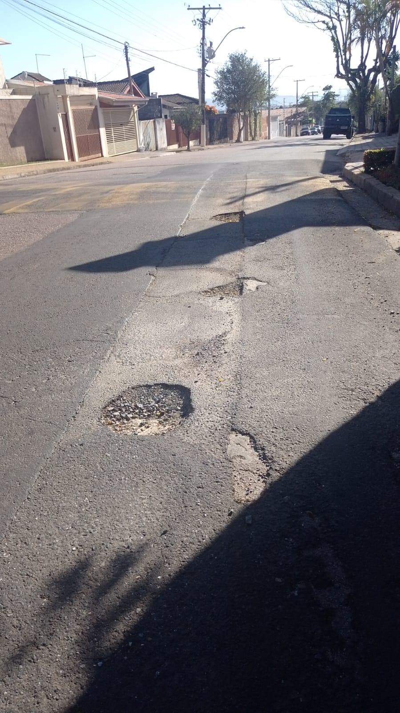

Operação tapa buracos, na Rua Maria A. Consoline frente ao Nº09, no bairro Nova Itatiba.

